INFORME TRIMESTRAL

OCTUBRE-NOVIEMBRE-DICIEMBRE- 2019

(Correspondiente al segundo período de actividades)
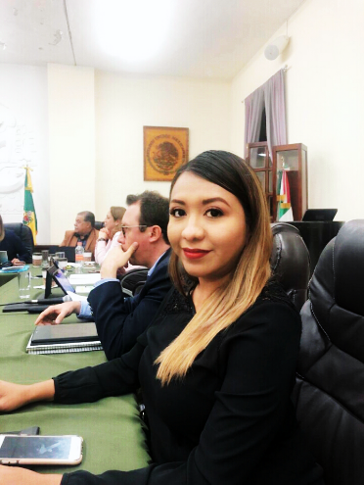

MTRA. TANIA MAGDALENA BERNARDINO JUÁREZ
REGIDORA PRESIDENTE DE LA COMISIÓN EDILICIA PERMANENTE
DE CALLES, ALUMBRADO PÚBLICO Y CEMENTERIOS.

INFORME DE ACTIVIDADES

Octubre a Diciembre 2019

MTRA. TANIA BERNARDINO JUÁREZ

REGIDORA

OCTUBRE – 2019

EN SALA DE AYUNTAMIENTO
01 de Octubre de 2019

En Sesión Extraordinaria de Ayuntamiento No. 51, se agendo la “Iniciativa de acuerdo económico que modifica el punto número 7 de la Sesión Extraordinaria de Ayuntamiento número 29, celebrada el día 18 de septiembre de 2019”, punto que fue votado en abstención por los regidores integrantes de la bancada de morena.
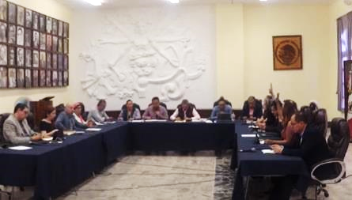

EN SALA DE JUNTAS MARÍA ELENA LARIOS GONZALEZ
02-Octubre-2019

Sesión Extraordinaria No. 1 de la Comisión Edilicia de Administración Pública, como convocante y la Comisión Edilicia de Derechos Humanos, Equidad de Género y Asuntos Indígenas, y Comisión Edilicia de Reglamentos y Gobernación como Coadyuvantes, en la cual nos avocamos al estudio de la creación de un Código de Ética y Conducta de los Servidores Públicos de la Administración Pública Municipal de Zapotlán el Grande.

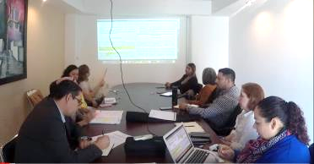

EN SALA DE JUNTAS MARÍA ELENA LARIOS GONZALEZ
07-Octubre-2019

Sesión Extraordinaria No. 1 de la Comisión Edilicia de Derechos Humanos, Equidad de Género y Asuntos Indígenas, como convocante y la Comisión Edilicia de Hacienda Pública y Patrimonio Municipal como Coadyuvante, en la cual analizamos la aprobación del proyecto de “Creación de la Unidad Especializada para el Seguimiento y Atención de Órdenes de Protección de Mujeres de Zapotlán el Grande, Jalisco”, el cual se aprobó por unanimidad.

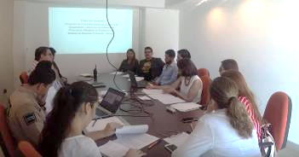

SALA DE TECNOLOGIAS
14-Octubre-2019

Participación en la Sesión Extraordinaria de la Comisión Edilicia de Obras Públicas y Regularización de la Tierra, en coadyuvancia con la Comisión Edilicia Permanente de Hacienda Pública y Patrimonio Municipal, para abordar el tema de análisis de la aprobación de la obra denominada “Unidad de Resistencias Artísticas para la Estación Cultural de Ciudad Guzmán”.
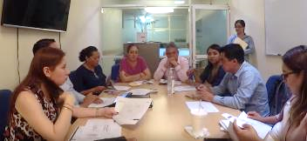

SALA MARIA ELENA LARIOS GONZALEZ
15-Octubre-2019

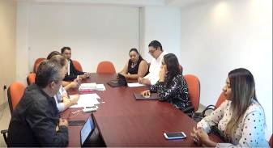
Sesión Extraordinaria No. 14 de la Comisión Edilicia de Comisión Edilicia Permanente de Hacienda Pública y Patrimonio Municipal en donde analizamos la aprobación de un contrato de comodato de bien inmueble de propiedad municipal a favor del sistema DIF Municipal con el objetivo de adecuar una Casa Albergue para fortalecer las acciones para la atención y reintegración de personas en situación de calle. El dictamen fue aproado por unanimidad.

EN SALA DE AYUNTAMIENTO
16 de Octubre de 2019

En Sesión Extraordinaria de Ayuntamiento No. 33, en donde se presentó entre otros puntos la iniciativa de modificación del punto de acuerdo no. 3, celebrado en Sesión Extraordinaria No. 21, del día 23 de Julio de 2019. Mi voto fue en abstención.
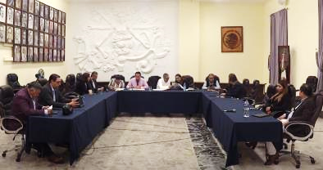

NOVIEMBRE – 2019

EN SALA DE AYUNTAMIENTO
13 de Noviembre de 2019

Sesión Ordinaria de Ayuntamiento número 10, en donde se discutieron y aprobaron diversos puntos de relevancia para el municipio.
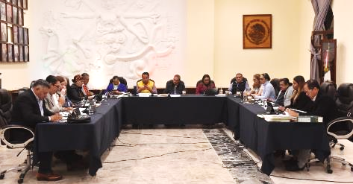

EN SALA MARIA ELENA LARIOS GONZALEZ
20 de Noviembre de 2019

Sesión Extraordinaria número 16 dieciséis de la Comisión Edilicia de Hacienda pública y de Patrimonio municipal, en donde analizamos diversas modificaciones al Presupuesto de Egresos 2019.
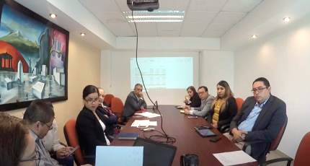

SALA DE AYUNTAMIENTO
21 de Noviembre de 2019

Sesión Solemne de Ayuntamiento número 10, con motivo de la entrega de Reconocimiento Especial, Homenaje y Presea al Deportista Zapotlense Daniel García Barajas, por la obtención del Campeonato Mundial de Trinquete en Oloron Francia, 2019.

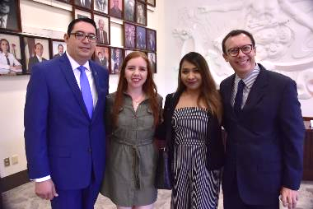

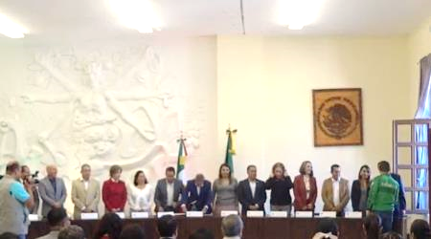
SALA DE JUNTAS DEL OPD DE ESTACIONÓMETROS
21 de Noviembre de 2019

Sesión Ordinaria número 05 de la Comisión Edilicia de Justicia en coadyuvancia con la Comisión Edilicia de Hacienda pública y de Patrimonio municipal, en donde analizamos la Propuesta de convenio que pone fin al juicio agrario 1028/2018 que conoce el Tribunal Unitario Agrario Distrito 13 y contrato de comodato de fecha 10 de marzo de 2010. Los puntos fueron votados por unanimidad.
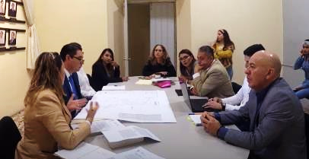

EN SALA DE TECNOLOGIAS DE LA INFORMACIÓN
22 veintidós de noviembre del 2019

- Sesión Extraordinaria número 03 tres de la Comisión Edilicia Permanente de Participación Ciudadana y Vecinal como convocante la Comisión Edilicia Permanente de Reglamentos y Gobernación como coadyuvantes, en donde analizamos las Propuestas de Reforma del Reglamento de Participación Ciudadana para la Gobernanza del Municipio de Zapotlán el Grande, Jalisco.
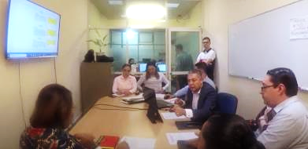

- Sesión Extraordinaria de la Comisión Edilicia de Obras Públicas, Planeación Urbana y Regularización de la Tierra, en coadyuvancia con la Comisión Edilicia de Hacienda Pública y Patrimonio Municipal, en donde se llevó a cabo el análisis de modificación del techo presupuestal del programa Fondo de Aportaciones para la Infraestructura Social (FAIS) para el ejercicio fiscal 2019, aprobado en el punto tercero del orden del día de la Sesión Pública Extraordinaria de Ayuntamiento del 5 de abril del 2019.

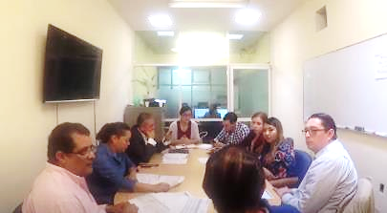

EN SALA DE AYUNTAMIENTO
22 de Noviembre de 2019

En Sesión Extraordinaria de Ayuntamiento No. 35, en donde se aprobó por unanimidad del pleno del ayuntamiento, la Iniciativa de acuerdo económico que autorizaba la suscripción al programa de apoyo de transporte para estudiantes, con el Gobierno del Estado a través de la Secretaría del Sistema de Asistencia Social, así como la suscripción del Contrato de Comodato de un Camión Escolar para los estudiantes del Instituto Tecnológico de Cd. Guzmán, Jalisco.
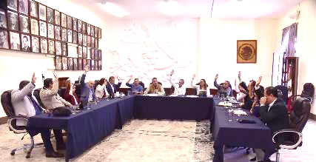
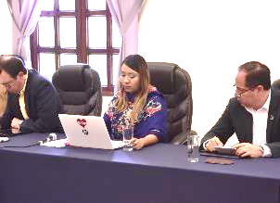

25 de Noviembre de 2019

Sesión Extraordinaria de Ayuntamiento No. 35, en donde se presentó al pleno, la Proyecto de Presupuesto de Egresos del Ejercicio Fiscal 2020.

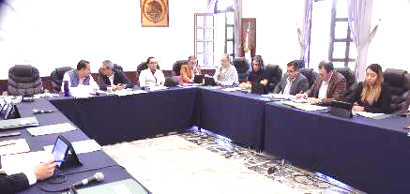

SALA DE TECNOLOGIAS DE LA INFORMACIÓN
26 veintiséis de noviembre del 2019

- Sesión Ordinaria número 05 cinco de la Comisión Edilicia Permanente de Calles, alumbrado público y Cementerios en coadyuvancia con la Comisión Edilicia de Reglamentos y Gobernación, en donde analizamos y estudiamos la propuesta de modificaciones y reformas al Reglamento para Cementerios del Municipio de Zapotlán el Grande, Jalisco, mismas que fueron aprobadas por unanimidad.
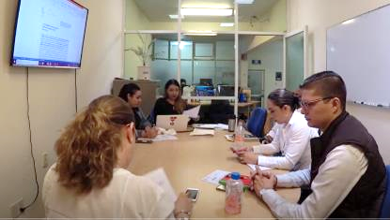

- Sesión Ordinaria número 06 seis de la Comisión Edilicia de Transito y Protección civil en coadyuvancia con la Comisión Edilicia de Reglamentos y Gobernación, en donde analizamos la propuesta de creación del nuevo Reglamento de Protección Civil y Bomberos de Zapotlán el Grande, Jalisco.
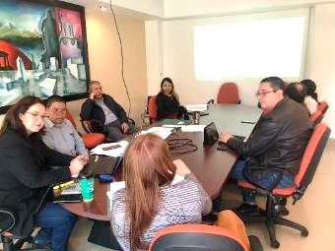

SALA DE CACITACIÓN ALBERTO ESQUER
28 de Noviembre de 2019

- Continuación de la Sesión Ordinaria número 04 de la Comisión de Administración Pública, en coadyuvancia con la Comisión Edilicia de Hacienda y Patrimonio Municipal.

Finalización del análisis de la implementación de módulos digitales de servicios municipales en diferentes puntos estratégicos del municipio.
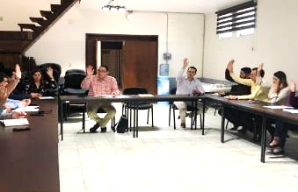

SALA DE TECNOLOGIAS DE LA INFORMACIÓN
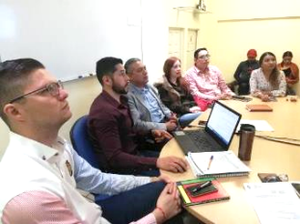
- Sesión Extraordinaria número 03 tres de la Comisión Edilicia Permanente de Participación Ciudadana y Vecinal como convocante la Comisión Edilicia Permanente de Reglamentos y Gobernación como coadyuvantes, en donde analizamos las Propuestas de Reforma del Reglamento de Participación Ciudadana para la Gobernanza del Municipio de Zapotlán el Grande, Jalisco.

DICIEMBRE – 2019

SALA MARIA ELENA LARIOS GONZALEZ
03 de diciembre del 2019

Sesión Ordinaria número 18 dieciocho de la Comisión Edilicia de Hacienda pública y de patrimonio municipal de fecha, iniciando el análisis del Presupuesto de Egresos 2020.

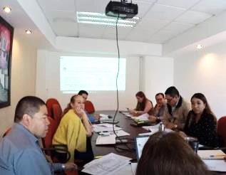

EN SALA DE AYUNTAMIENTO
04 de Diciembre de 2019

Sesión Solemne número 11 de fecha 04 de diciembre del 2019. La campeona Parapanamericana de Lima 2019, Mónica Olivia Rodríguez Saavedra junto a su guía Kevin Teodoro Aguilar Pérez, se adjudicó la segunda presea áurea en los 1500 metros clasificación T11 al cruzar la meta en un tiempo de 4 minutos, 52 segundos y 36 centésimas en el Campeonato Mundial de para-atletismo que se celebró en Dubái, Emiratos Árabes Unidos, el 15 de noviembre del presente año, logrando su plaza de clasificación a los juegos Paralímpicos de Tokio 2020.
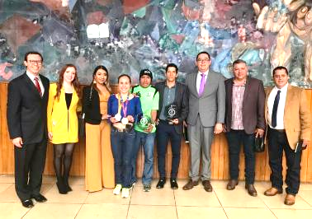
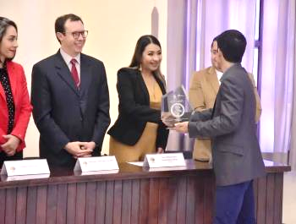
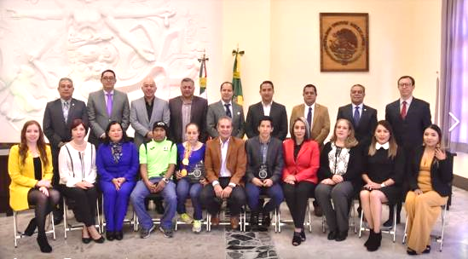

SALA DE TECNOLOGIAS DE LA INFORMACIÓN
04 cuatro de diciembre de 2019

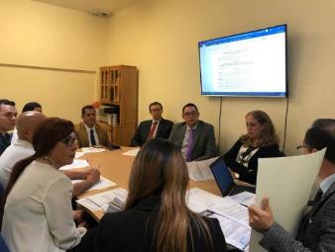
- Sesión Ordinaria numero 10 diez de la Comisión Edilicia Permanente de Desarrollo Humano, Salud Publica e Higiene y Combate a las Adicciones, en donde analizamos la emisión de reconocimientos a los y las enfermeras del municipio de Zapotlán el Grande.
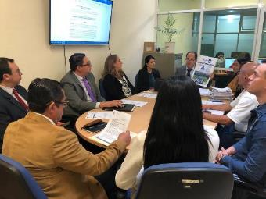
- Sesión Ordinaria número 15 quince de la Comisión Edilicia de Reglamentos y gobernación, en donde iniciamos con el análisis de la propuesta de reforma del Reglamento de Mejora Regulatoria, Innovación Gubernamental y Guía de Manual de Procedimientos.
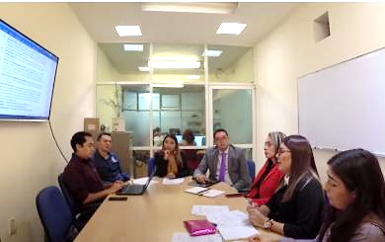

SALA MARIA ELENA LARIOS GONZALEZ
05 cinco de diciembre del 2019

Sesión Extraordinaria número 19 diecinueve de la Comisión Edilicia de Hacienda Pública y de Patrimonio municipal, en donde se presentó el dictamen que planteaba la contratación de un crédito con BANOBRAS por un monto total de $49, 372, 768.02 millones de pesos, para destinar a obra pública del municipio.

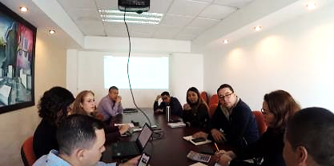

Mi voto fue en contra en virtud de que los montos de las obras etiquetadas eran estimados ya que no se tenían proyectos de financiamiento de las mismas, así mismo el dictamen establecía como fuente de pago las aportaciones de Participaciones Federales, sin tomar en cuenta las afectaciones o modificaciones que estas pudieran tener a principios del año entrante, generando así un estado de Incertidumbre Financiera para el municipio.
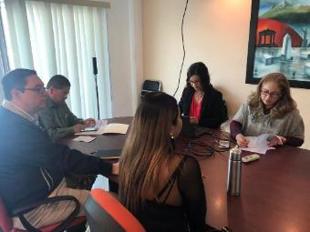

EN SALA DE AYUNTAMIENTO
05 de Diciembre de 2019

Sesión Extraordinaria de Ayuntamiento No. 37, Voto en Contra de la contratación de un crédito con BANOBRAS por un monto total de $49, 372, 768.02 millones de pesos, deuda que se pagará en un término de 20 años.
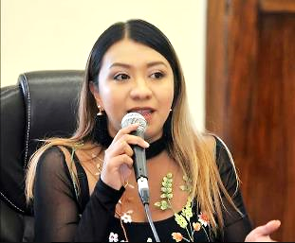

📌📌 ¡A favor de la Obra Pública, en contra del Endeudamiento!
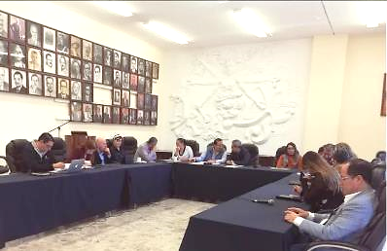

05 de Diciembre de 2019

Sesión Extraordinaria de Ayuntamiento No. 38, en donde se presentó entre otros puntos la propuesta de creación de una partida presupuestal denominada “Fondo Municipal para Emergencias y/o desastres naturales”, iniciativa que vote a favor, sin embargo fue desechada por la mayoría de los regidores del pleno.
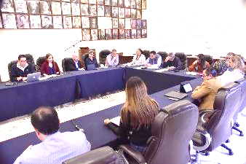
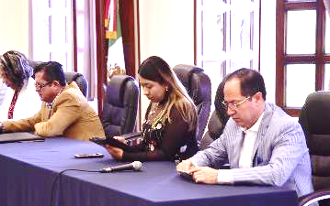

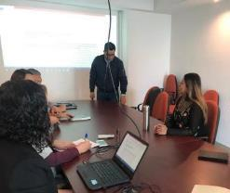
SALA MARIA ELENA LARIOS
05 de diciembre de 2019

Sesión Ordinaria número 16 dieciséis de la Comisión edilicia de Reglamentos y Gobernación en coadyuvancia con la Comisión Edilicia de Obras públicas, planeación urbana y regularización de la tenencia de la Tierra. En donde analizamos diversas reformas y adiciones al Reglamento del Centro Histórico.

SALA MARIA ELENA LARIOS GONZALEZ
06 seis de diciembre de 2019

Sesión Ordinaria número 17 diecisiete de la Comisión Edilicia de Reglamentos y Gobernación en coadyuvancia con la Comisión de limpia de Áreas verdes, medio ambiente y ecología, en donde analizamos diversas reformas del Reglamento de Limpia de Áreas Verdes y Ecología del Municipio de Zapotlán el Grande, Jalisco.
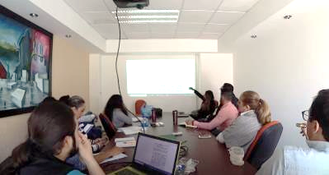

EN SALA DE AYUNTAMIENTO
11 de Diciembre de 2019

Sesión Extraordinaria de Ayuntamiento No. 39, en donde se presentó el Dictamen final del Presupuesto de Egresos del Ejercicio 2020, el voto de la bancada de morena fue en contra, ya que el proyecto continua presentando los vicios del pasado, no representa las necesidades reales del municipio, y la mayor parte de ese presupuesto se va en nómina, y deuda pública, tan sólo un 35% del presupuesto fue destinado a gastos de servicios municipales.
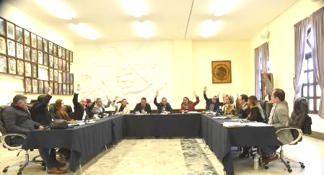

11 de Diciembre de 2019

Sesión Extraordinaria de Ayuntamiento No. 40, en donde se desarrollaron diversos puntos de relevancia para el municipio.
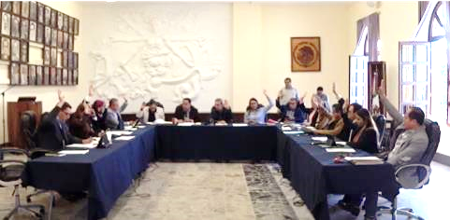

EN SALA DE AYUNTAMIENTO
11 de Diciembre de 2019

Sesión Solemne de Ayuntamiento número 12, Día internacional de los Derechos Humanos.
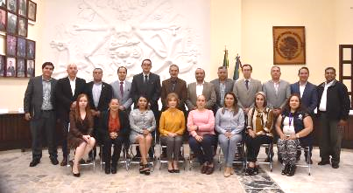
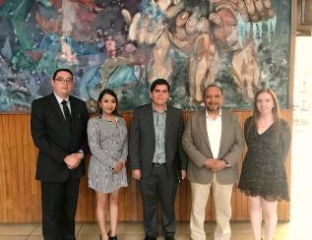

EN SALA DE AYUNTAMIENTO
13 de Diciembre de 2019

Sesión Extraordinaria de Ayuntamiento No. 41, en donde se modificaron diversos puntos de acuerdo.

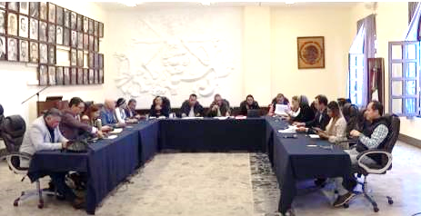

EN SALA DE TECNOLOGIAS DE LA INFORMACIÓN
17 de Diciembre de 2019
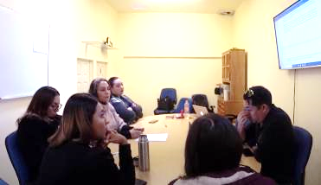
Sesión Ordinaria número 15 quince de la Comisión Edilicia de Reglamentos, análisis de las propuestas de reforma del Reglamento de Mejora Regulatoria, Innovación Gubernamental y Guía de Manual de Procedimientos.

SALA DE AYUNTAMIENTO
17 de diciembre del 2019

Sesión Extraordinaria de Ayuntamiento número 42
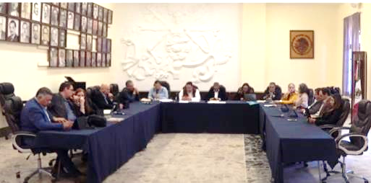

18 de diciembre del 2019

Sesión Extraordinaria de Ayuntamiento número 43, en donde se aprobaron dictámenes de diversas obras etiquetadas con recursos estatales y federales.
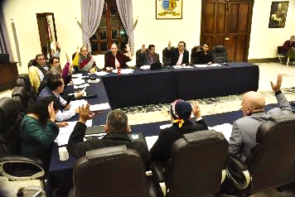
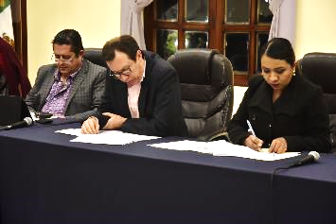

19 de diciembre del 2019

Sesión Extraordinaria de Ayuntamiento número 44, en donde se aprobaron diversas obras públicas para el municipio, con Recursos Federales provenientes del Fondo de Aportaciones para la Infraestructura Social (FAIS).
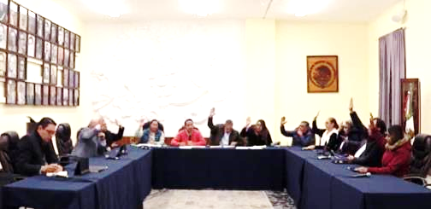

ESCUELA DE MÚSICA RÚBEN FUENTES
20 de Diciembre de 2019

Sesión Solemne de Ayuntamiento número 13, entrega de Reconocimiento al ciudadano David Isaí Flores Velázquez, como Ciudadano Distinguido de Zapotlán el Grande.

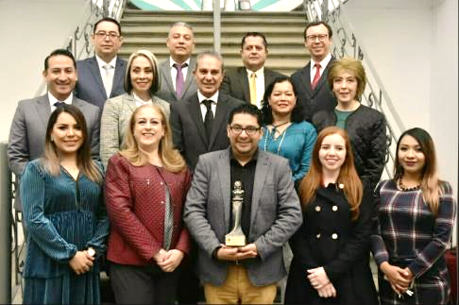

20 de Diciembre de 2019

Sesión Solemne número 14, entrega al Mérito deportivo, a los atletas destacados de Zapotlán el Grande.

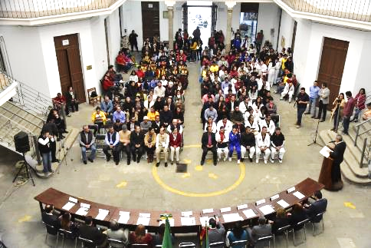

23 de diciembre del 2019

Sesión Ordinaria de Ayuntamiento número 11, en donde presenté al pleno del Ayuntamiento las siguientes iniciativas:

- Iniciativa de acuerdo económico que turna a comisiones la Propuesta de Adquisición de una Reserva Territorial para un Nuevo Cementerio en el Municipio de Zapotlán el Grande.
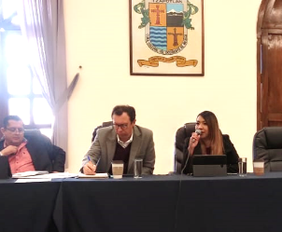
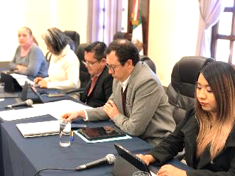
- Dictamen de la Comisión Edilicia de Calles, Alumbrado Público y Cementerios que aprueba las diversas modificaciones y adiciones al Reglamento para Cementerios en el Municipio de Zapotlán el Grande, Jalisco.

A T E N T A M E N T E
“2019, AÑO DE LA IGUALDAD DE GÉNERO EN JALISCO”
2019, AÑO DEL LXXX ANIVERSARIO DE LA ESCUELA SECUNDARIA “LIC. BENITO JUÁREZ”
Ciudad Guzmán, Municipio de Zapotlán El Grande, Jalisco, A 6 de enero de 2020.

MTRA. TANIA MAGDALENA BERNARDINO JUÁREZ
RegidorA

El presente Informe Trimestral de actividades corresponde a los meses de Octubre, Noviembre y Diciembre del 2019 dos mil diecinueve, el cual da cabal cumplimiento a lo establecido en el Artículo 8 fracción VI inciso l) de la Ley de Transparencia y Acceso a la Información Pública del Estado de Jalisco y sus Municipios.

